# Angular动态路由

路由就是根据不同的url地址，让根组件动态挂载其他组件来实现一个单页面应用。

## 创建带路由的项目

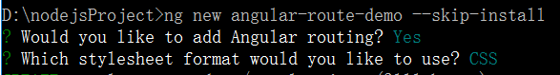

与不带路由项目的区别：多了以下内容

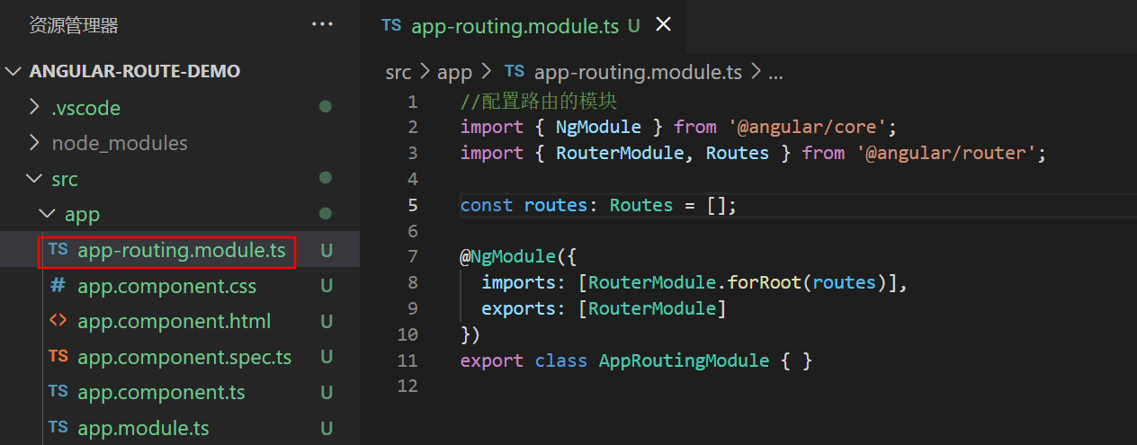

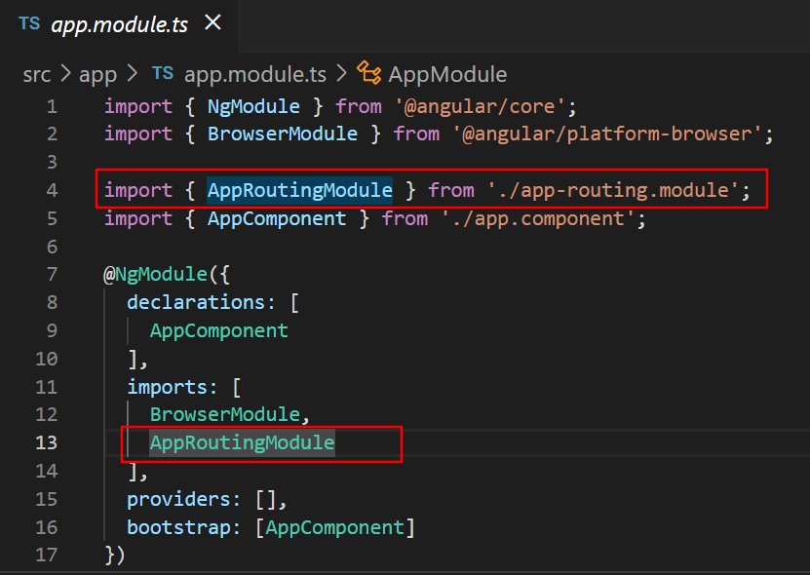

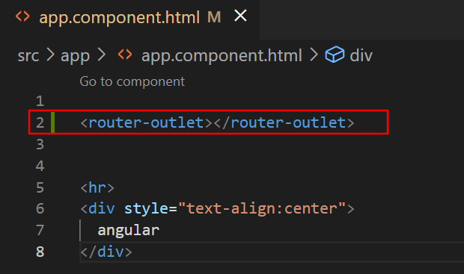

## 配置路由

1、创建组件

ng g component components/news

ng g component components/product

ng g component components/home

2、在app-routing.module.ts中引入创建的组件

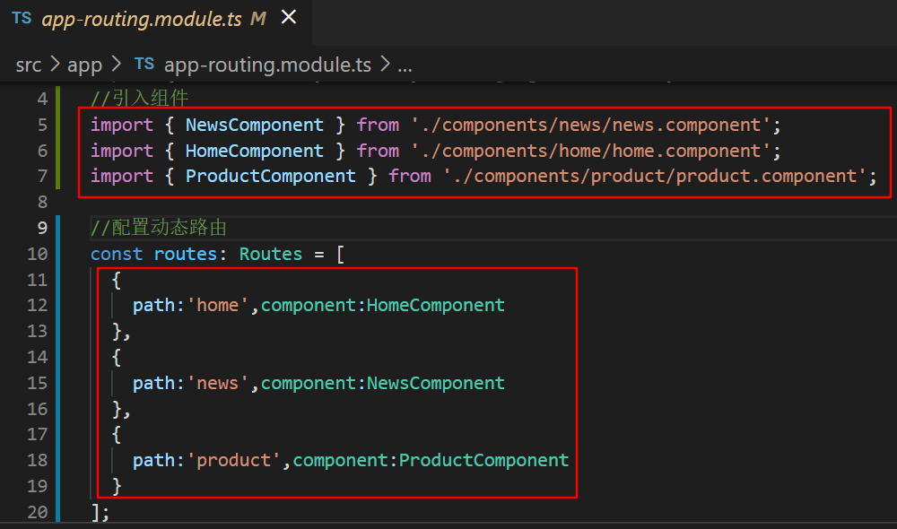

路由的特点：匹配到其中一个时，就不会继续向下匹配。

path指定url，component指定访问哪个组件。

3、在app.component.html中，配置router-outlet显示动态加载的路由。

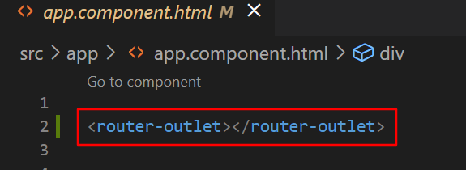4、在浏览器url中访问：

http://localhost:4200



http://localhost:4200/home



http://localhost:4200/news



<http://localhost:4200/product>

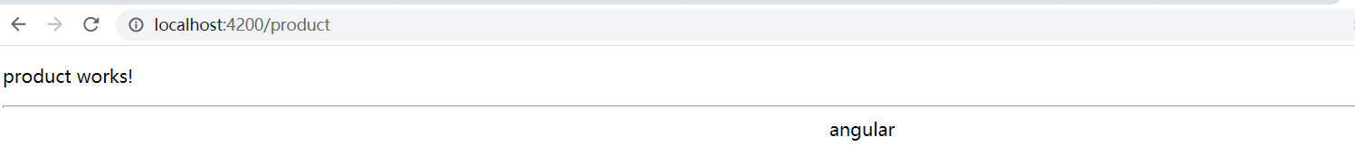

## 默认路由

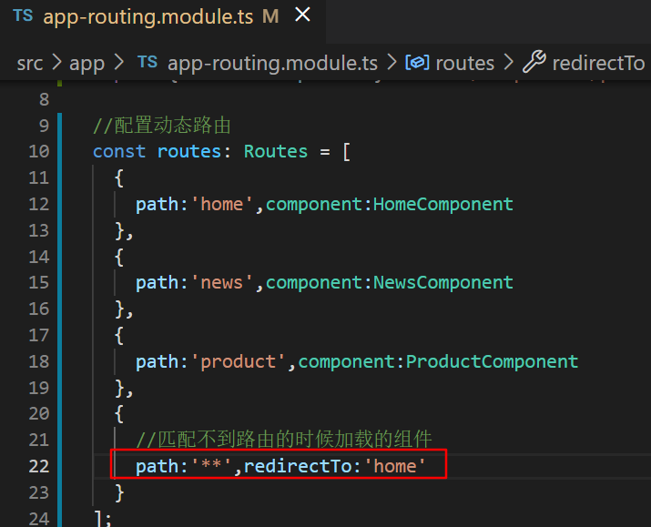

## 设置默认选中路由

routerLinkActive="active"

<header class="header">

  <a [routerLink]="[ '/home' ]" routerLinkActive="active">首页</a>

  <a [routerLink]="[ '/news' ]" routerLinkActive="active">新闻组件</a>

  <a [routerLink]="[ '/product' ]" routerLinkActive="active">商品页面</a>

</header>

给选中的路由添加样式：

.header .active{

    color: red;

}

效果：

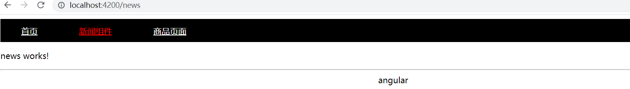

# Angular路由跳转传值

## 动态路由

1、动态路由传值时需要额外配置路由

app-routing.module.ts

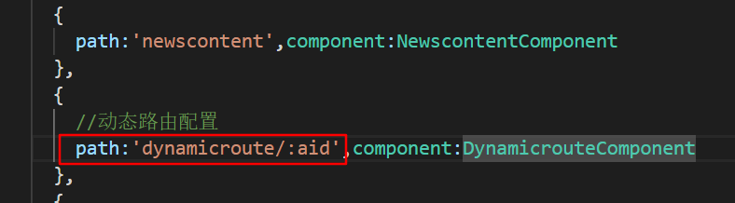

2、跳转

news.component.html

<h2>动态路由</h2>

<ul>

    <li *ngFor="let item of list; let key=index">

        <a [routerLink]="[ '/dynamicroute', key ]">{{key}} -- {{item}}</a>

    </li>

</ul>

3、dynamicroute.component.ts接收

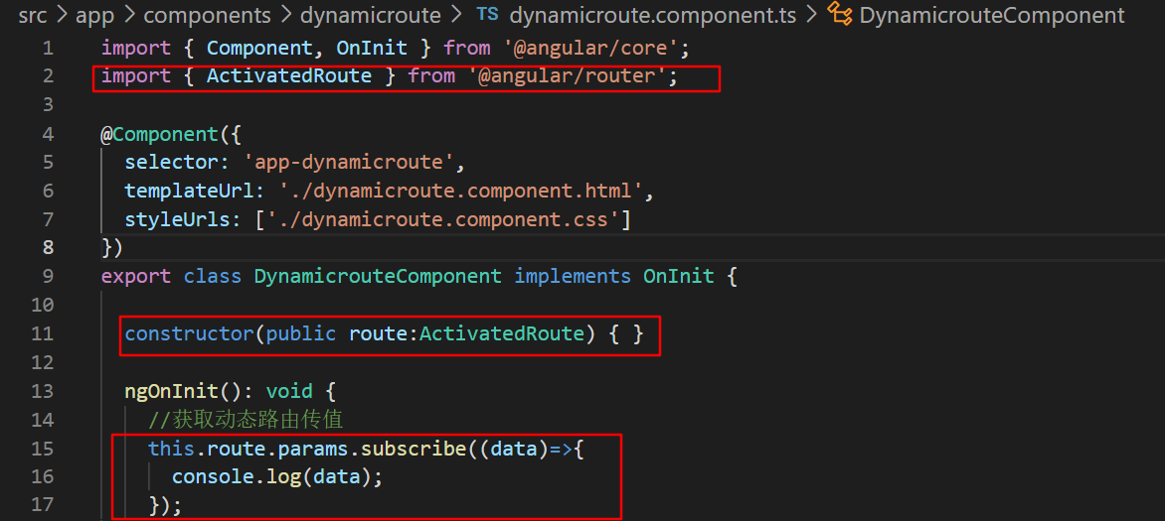

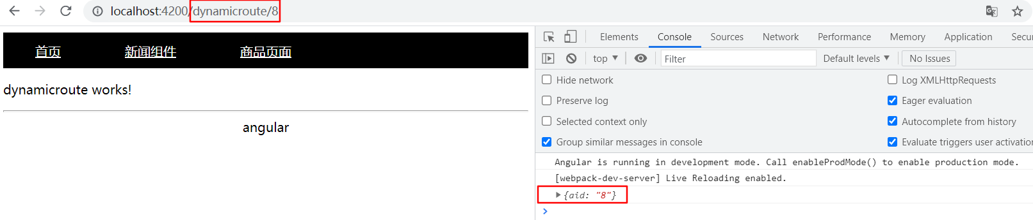

## get传值

get传值不需要进行额外的路由配置。

news模块传值给newscontent模块

1、跳转

news.component.html

    <li *ngFor="let item of list;let key=index">

        <a [routerLink]="['/newscontent']" [queryParams]="{aid:key}">{{key}} -- {{item}}</a>

    </li>

2、newscontent接收

newscontent.component.ts引入ActivatedRoute

import { ActivatedRoute } from '@angular/router';

获取get传值

this.route.queryParams.subscribe((data)=>{

      console.log(data);

    });

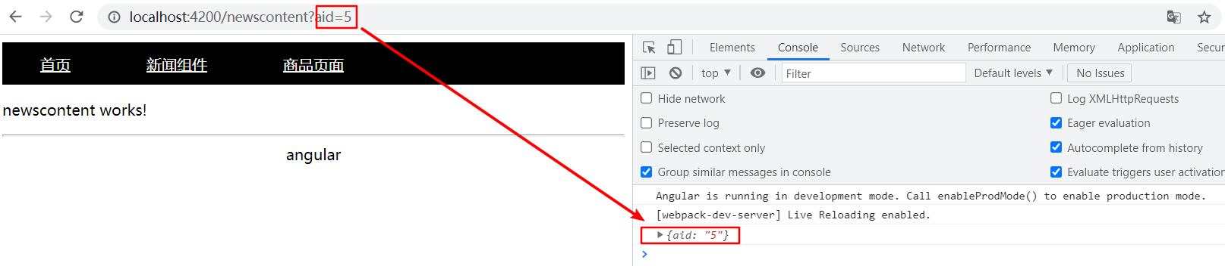

# 动态路由的js跳转

1、引入Router模块

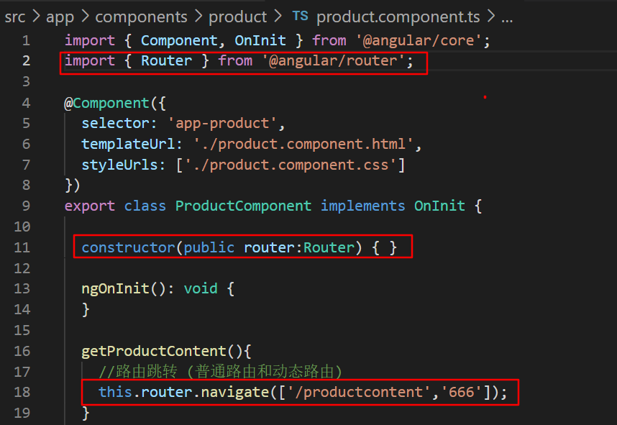

2、页面调用

<button (click)="getProductContent()">js跳转路由</button>

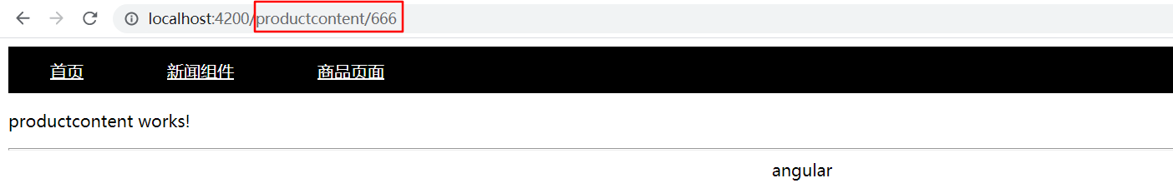

# get传值js跳转

1、引入NavigationExtras模块

import { Router, NavigationExtras } from '@angular/router';

2、跳转

goNews(){

    let queryParam:NavigationExtras={

      queryParams:{'aid':888}

    };

    this.router.navigate(['/news'],queryParam);

  }

3、页面调用

<button (click)="goNews()">get传值跳转路由</button>

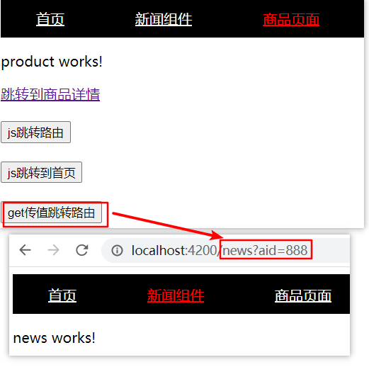

# 提交记录

git仓库：<https://github.com/Angeliau/angular-route-demo.git>

